Part 1 简介

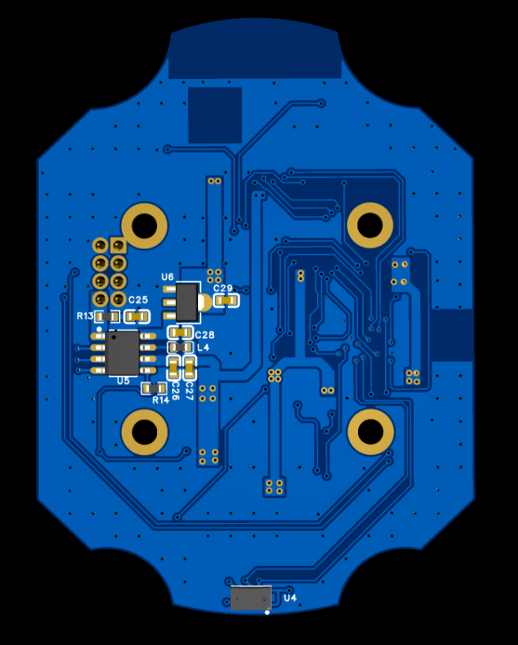
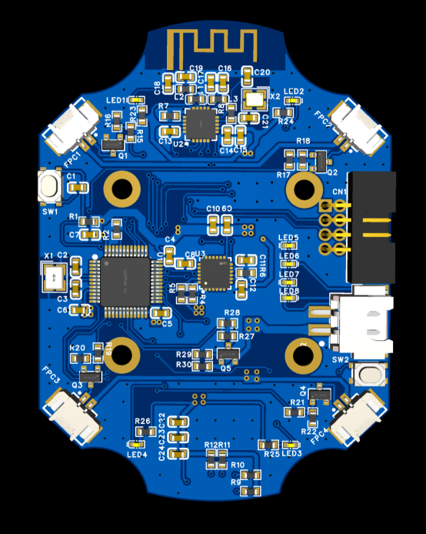
Part 2 原理图具体细节
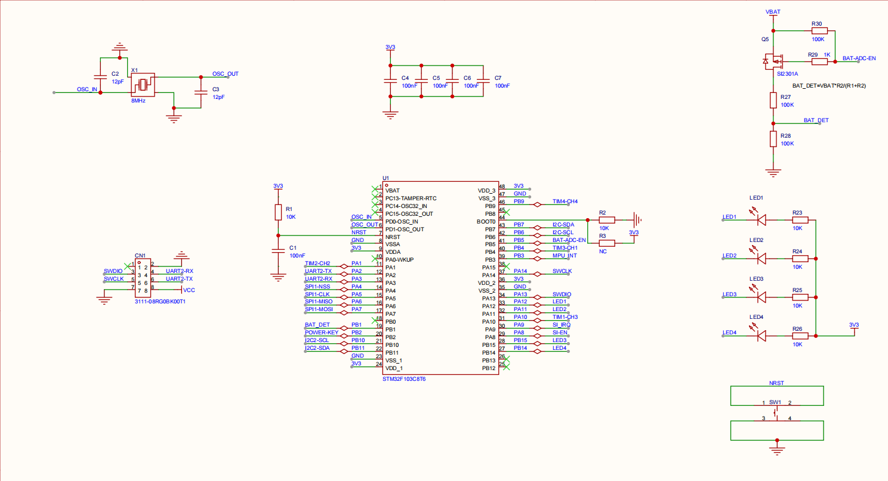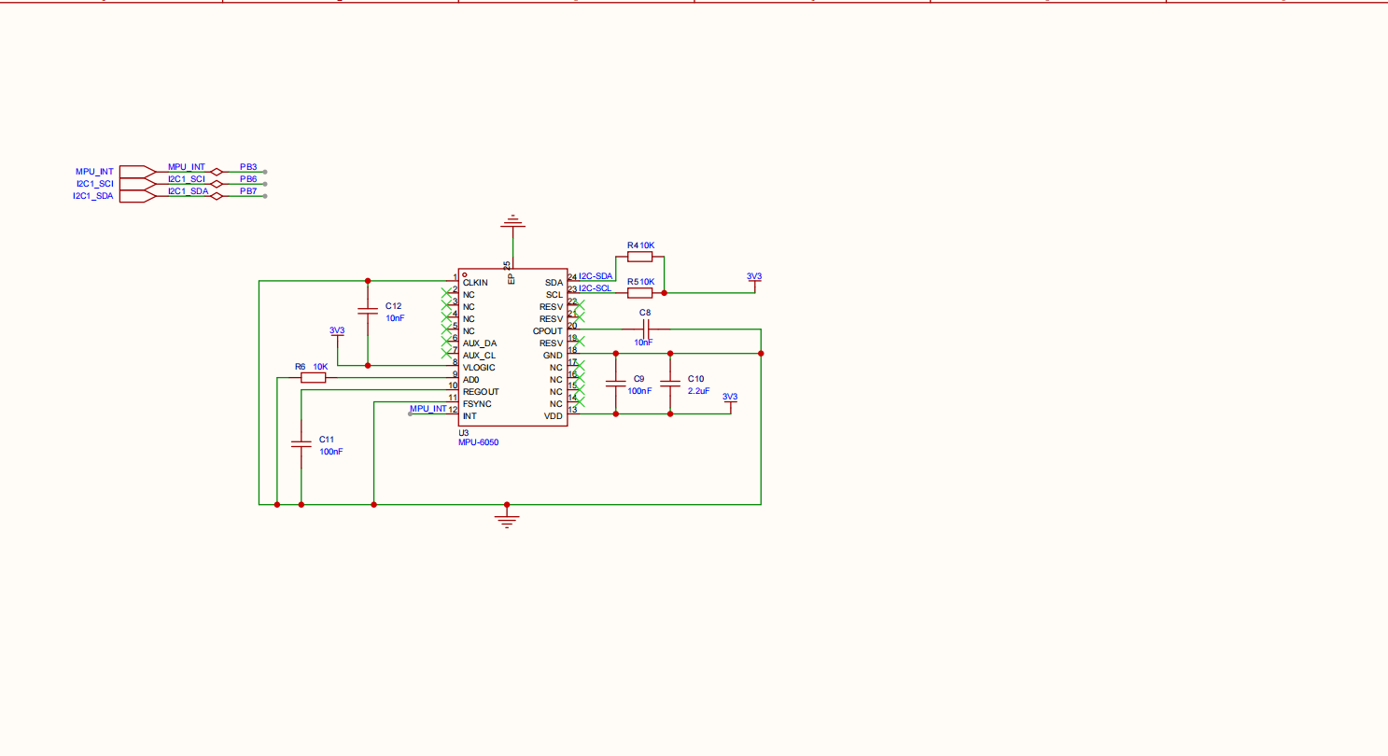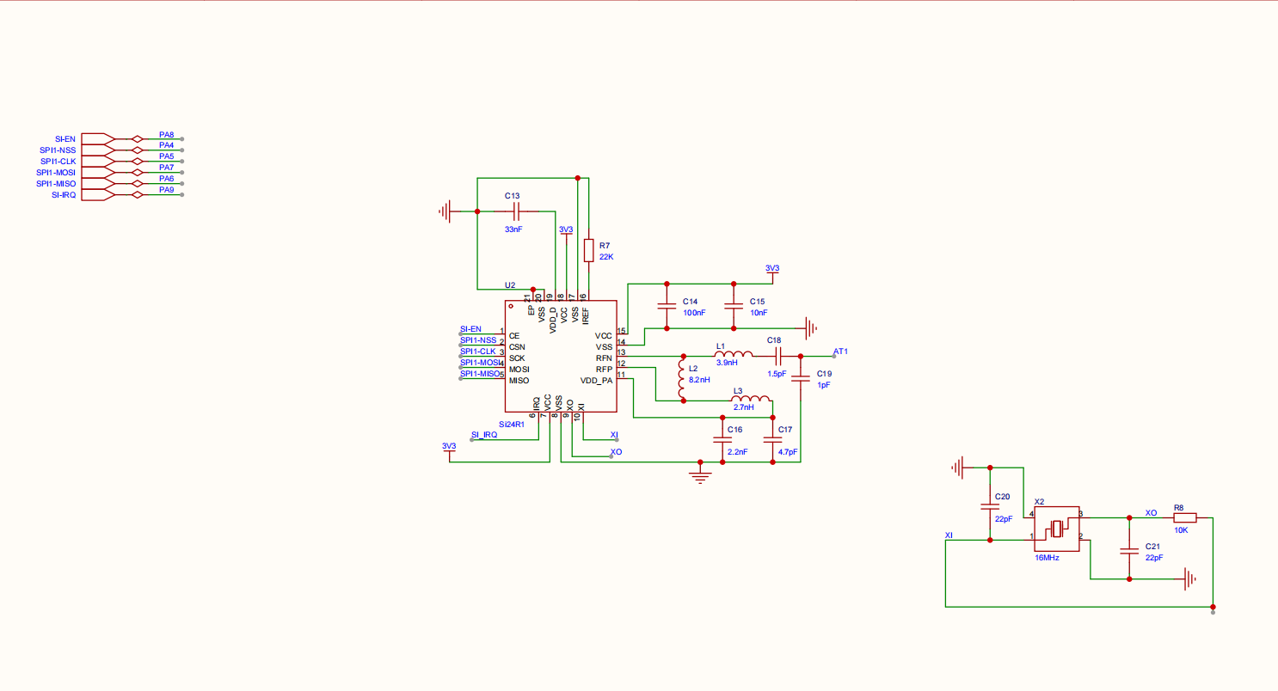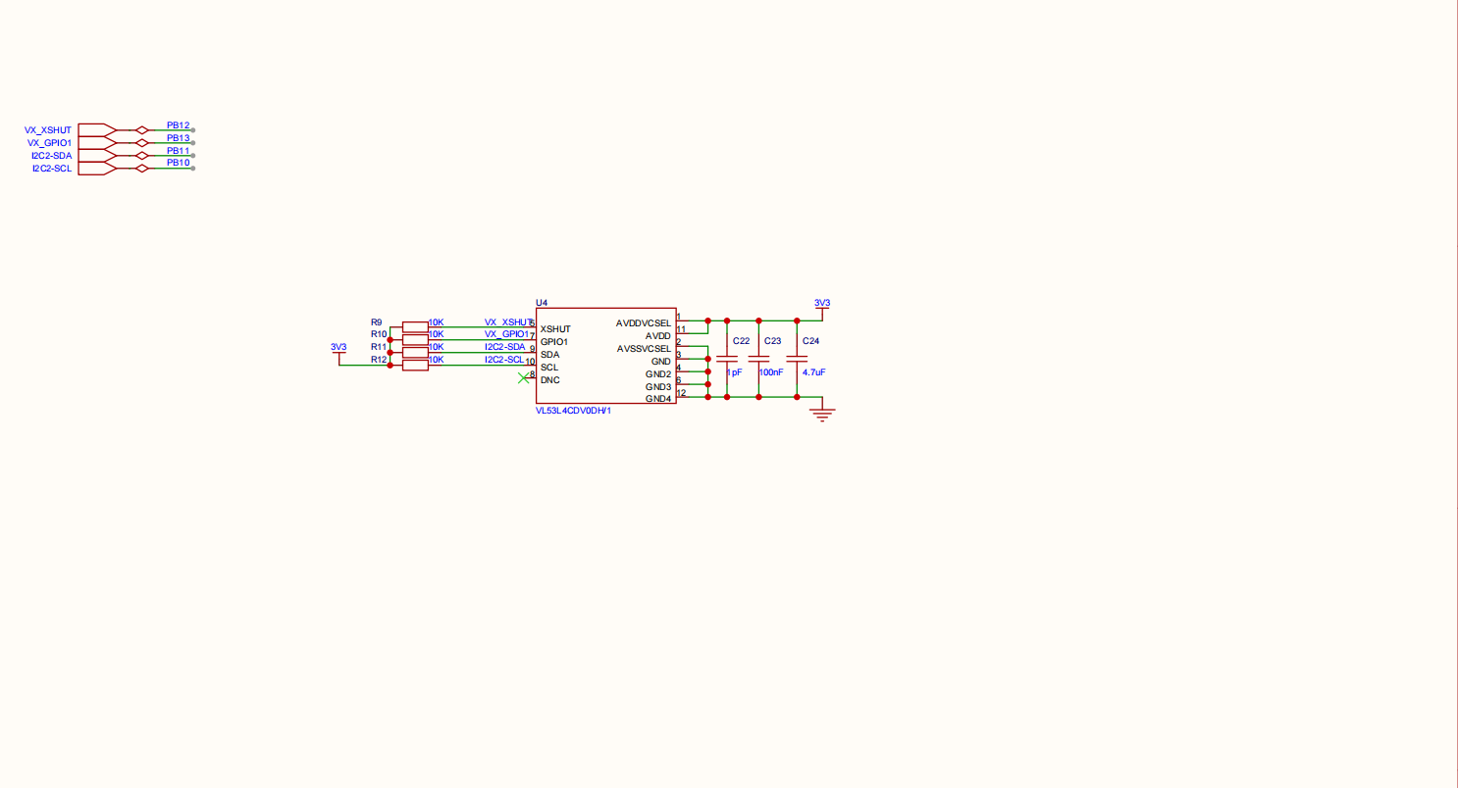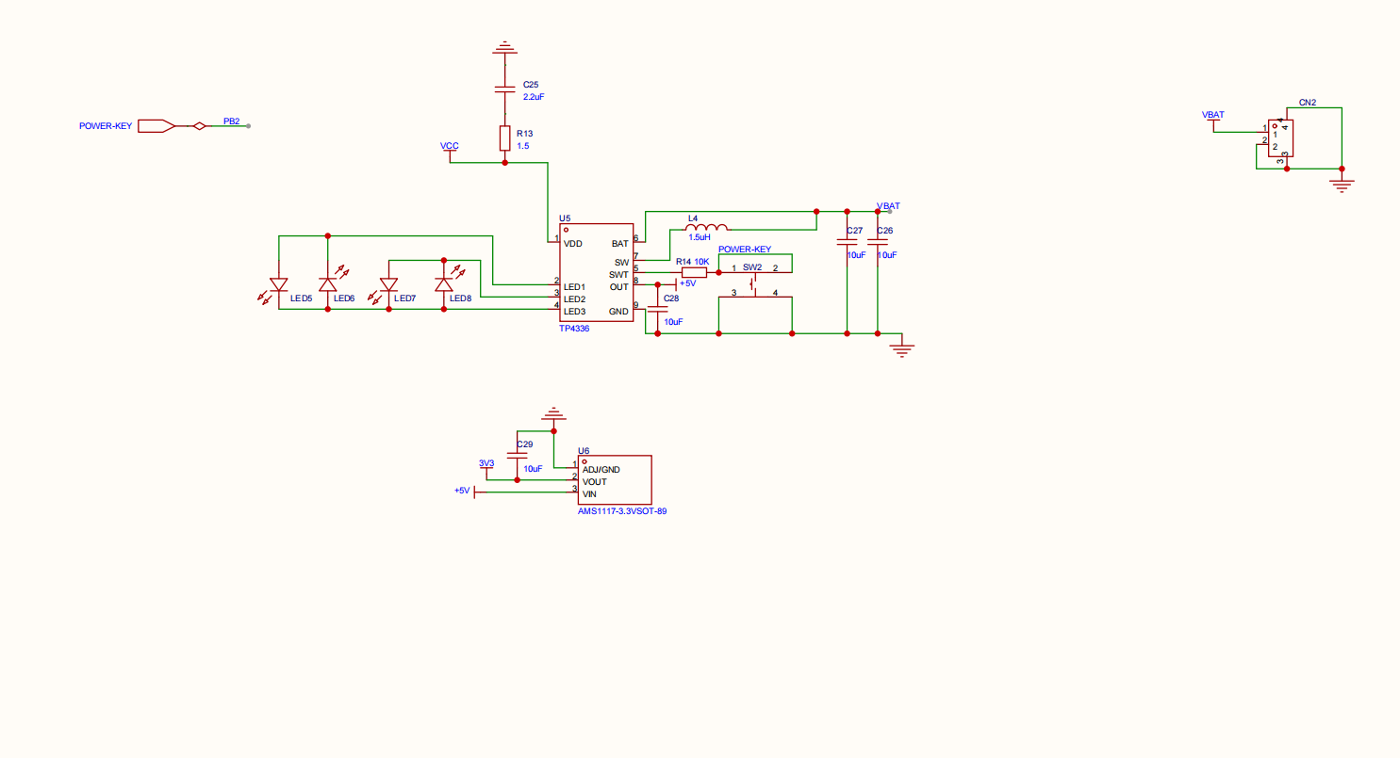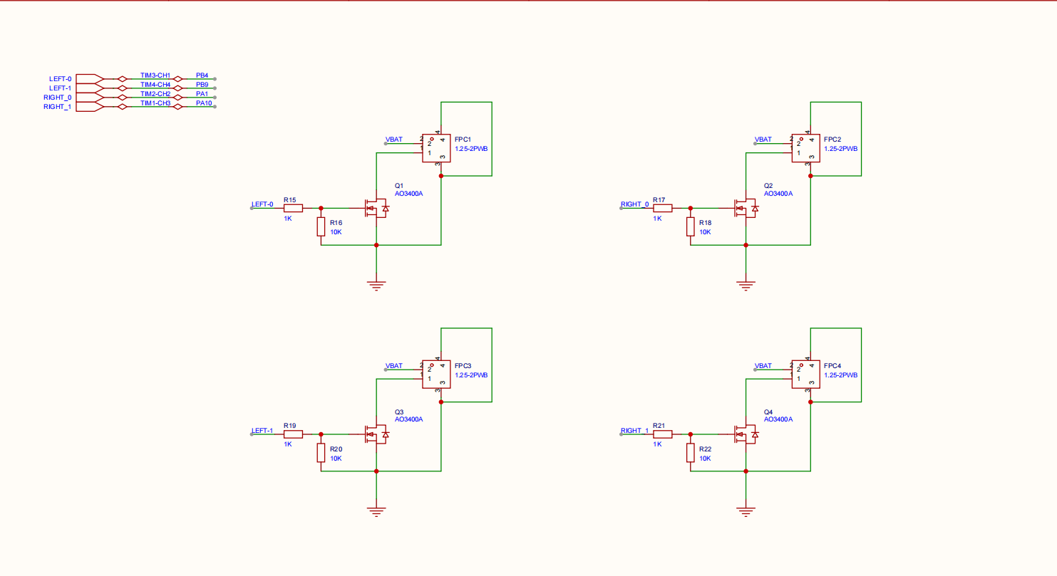

Part 3 PCB走线
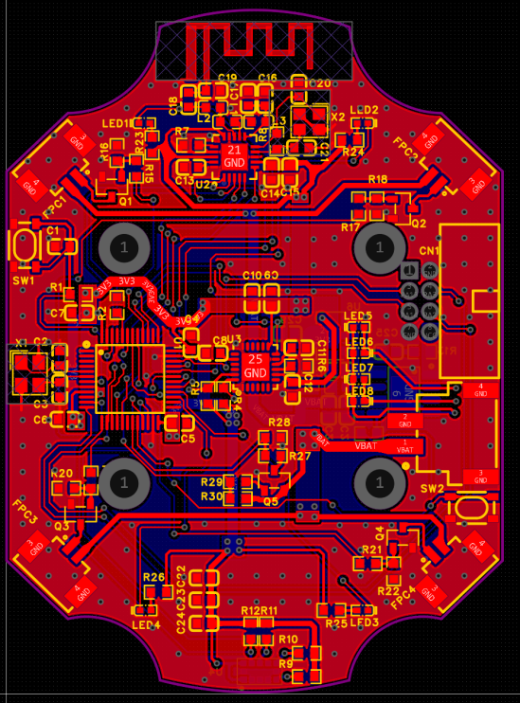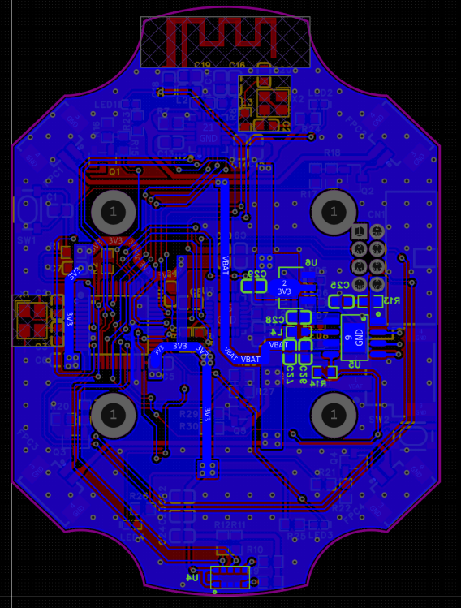

Part 4 总结
- PCB走线规划：网络布局，同一层的线路尽量保持同一走向，避免出现线路走不通或铺铜“孤岛”出现，尤其在元器件较多时，可以减少调整的时间。
- 元器件布局：陀螺仪要放在机器的中心，确保读数准确；天线区域正反都不能铺铜，避免干扰；晶振尽量不要放在边缘，容易损坏。\

杨施杰
2026/8/28

